N.° 3351.
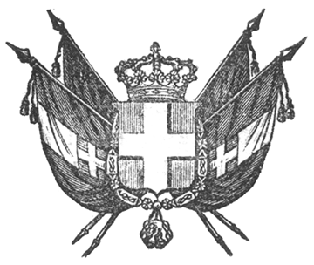

EUGENIO
principe di savoia-carignano
LUOGOTENENTE GENERALE DI S. M.
nei regii stati

In virtù dell’autorità a Noi delegata e dei poteri straordinarii conferiti al Governo del Re colla legge del 25 aprile 1859;
Sulla proposizione del Ministro Segretario di Stato per gli Affari Interni e del Ministro Segretario di Stato per gli Affari di Grazia e Giustizia;
Abbiamo ordinato ed ordiniamo quanto segue:
Art. 1.
È vietata d’or innanzi e durante la guerra la pubblicazione, per mezzo della stampa o di qualsivoglia artificio meccanico atto a riprodurre il pensiero, di notizie, relazioni o polemiche che in qualunque modo si riferiscono agli Eserciti o all’andamento della guerra, e che non siano ufficialmente comunicate o pubblicate dal Governo.
Art. 2.
È vietato gridare le stampe di qualsivoglia genere per le vie, per le piazze, e per qualunque luogo pubblico, ed è vietata qualunque affissione di ogni genere di scritti, senza uno speciale permesso.
Art. 3.
È vietato per mezzo di stampe, scritti, o con discorsi tenuti in luoghi pubblici o aperti al pubblico eccitare le passioni o la diffidenza tra i varii ordini sociali, seminare la discordia, o turbare la pubblica tranquillità.
Art. 4.
I contravventori agli articoli precedenti sono puniti col carcere da sei giorni ad un anno, e colla multa da lire 100 a 1,000, oltre il sequestro degli scritti e stampati.
La pena del carcere e le multe potranno essere applicate cumulativamente secondo la gravità dei casi.
La cognizione di questi reati è devoluta ai Tribunali ordinarii.
L’azione penale contro i contravventori per mezzo della stampa o simili potrà esercitarsi cumulativamente contro l’autore, l’editore, lo stampatore ed il gerente.
Riguardo alle pubblicazioni periodiche si potrà aggiugnere alle pene suindicate la sospensione a tempo o la soppressione definitiva.
Il Ministro dell’Interno ha la facoltà di ordinare la sospensione a tempo sino a che il Tribunale abbia pronunciata la sua sentenza.
Art. 5.
D’ora innanzi chiunque intenda pubblicare un nuovo giornale dovrà averne ottenuto prima autorizzazione dal Ministro dell’Interno.
Art. 6.
È in facoltà del Ministro dell’Interno di proibire, ove lo creda opportuno, l’introduzione o lo smercio nello Stato di giornali o altre pubblicazioni e stampe fatte all’estero.
Art. 7.
È abrogata d’ora innanzi, e durante la guerra, qualunque legge o disposizione anteriore nella parte che sia contraria al presente Decreto.
Art. 8.
Le disposizioni del presente Decreto saranno osservate dal giorno della promulgazione del medesimo.
Ordiniamo che il presente Decreto, munito del Sigillo dello Stato, sia inserto nella raccolta degli atti del Governo, mandando a chiunque spetti di osservarla e di farla osservare come legge dello Stato.
Dat. a Torino il 28 aprile 1859.

EUGENIO DI SAVOIA

V.° Il Guardasilli
de foresta.

c. cavour.
de foresta

